給食だより

さくら保育園給食室
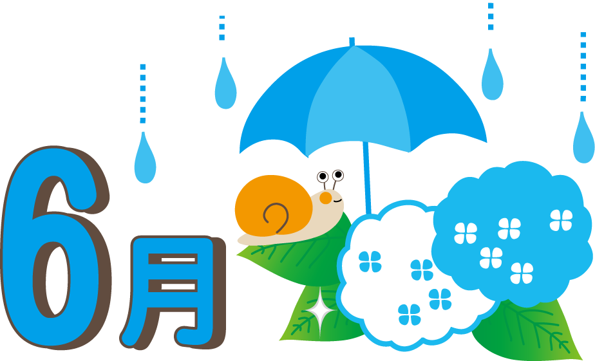

ジメジメとした梅雨がやってきます。湿度の上昇するこの季節は，細菌類の繁殖期でもあります。しかし，食中毒の発生件数をみると，最近は年間を通して出ているようです。食中毒防止にはまず，しっかり手を洗いましょう。そして，生鮮食品はよく水洗いし，肉類は十分加熱してから食べましょう。
☆今月の食育活動☆
昼食材料紹介
れんげ 23日 かぜ 11日
たんぽぽ 9日 そら 25日
キャベツちぎり
たんぽぽ 3，17日
絹さや筋取り
かぜ 18日 そら 4日
ラップおにぎり作り
幼児 2日
※卵割り
ゆり・かぜ 12日
ゆり・そら 15日
※エプロン.三角巾.マスクの準備をお願いします
その他 米とぎ など…

郷土料理
〜和歌山県 〜
和歌山県の名産であるみかんや金山寺味噌（伝統製法で作られた野菜や具材がたっぷり入った味噌），
梅干しなどを使った給食です。
すろっぽ は，大根や人参をせん突きという千切りする道具で突き，油揚げと一緒に煮た料理だそうです。
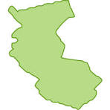


さくら保育園では，毎日の献立の写真を
X(旧Twitter)にて公開しています
（＠Sakura_Hoikuen）


今が旬のさくらんぼですが，丸くつるっとしているものは，ふとした時に飲み込んでしまって，喉に詰まる恐れがあるので注意が必要です。園では，乳児は切って，幼児はかじり取って，
種を見るようにしながら食べています。
今が旬のさくらんぼですが，丸くつるっとしているものは，ふとした時に飲み込んでしまって喉に詰まる恐れがあるので注意が必要です。
園では幼児はかじり取って，種を
見るようにしながら食べています。

